Force de Coriolis
Table des matières
Introduction 1
Représentation vectorielle 1

Introduction
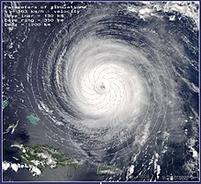
La force de Coriolis est une force inertielle agissant perpendiculairement à la direction du mouvement d'un corps en déplacement dans un milieu (un référentiel) lui-même en rotation uniforme, tel que vu par un observateur partageant le même référentiel. Cette « force » est nommée ainsi en l'honneur de l'ingénieur français Gaspard-Gustave Coriolis.
Elle n'est pas en fait une « force » au sens strict, soit l'action d'un corps sur un autre, mais plutôt une force fictive résultant du mouvement non linéaire du référentiel lui-même. C'est l'observateur qui change de position par l'action de l'accélération centripète du référentiel et qui interprète tout changement de direction de ce qui l'entoure comme une force inverse. L'introduction de cette force permet de simplifier les calculs du mouvement dans ce genre de repère, au même titre que celui de la force centrifuge.

Représentation vectorielle
